# 第1章 NUI Demo

在开发中为了能更快地学会使用NUI控件，可利用产品配套的非开源组件中提供了NUI 的示例代码、SQL 脚本及API 文档。在开发之前，将 NUI 的示例源代码导入到 Studio 中， 方便后续开发的参考和学习。步骤如下：

## 执行 SQL 脚本

下载产品配套的“非开源组件”，解压缩后，执行\非开源组件\nui\examples\dbscripts 目录下面的 sql 脚本，根据自己的数据库来打开相应 sql；如果开发数据库为 mysql，请执行sample-mysql.sql。本教程中所用的其它 SQL 语句都为 oracle 类型。

本案例说明：执行 SQL 脚本除了可以通过数据库客户端执行之外，还可以通过 studio 进行执行，步骤如下：

1. 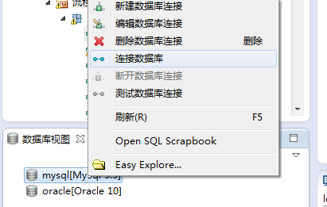studio 中数据库视图处选中自己的数据库然后右键，连接数据库；
2. 选中数据库，鼠标右键，选中 Open SQL Scrapbook，如下图：

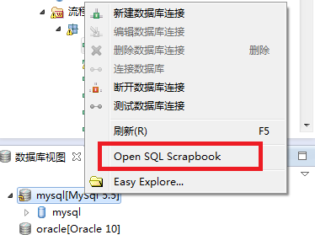

1. 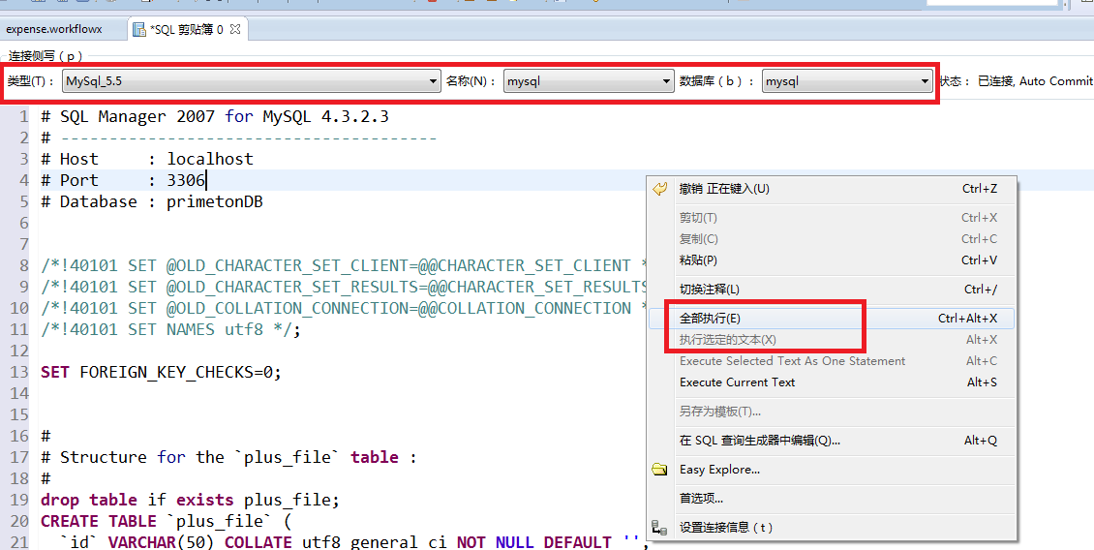将 SQL 语句粘贴到SQL 剪贴簿中，将类型、名称以及数据库选好，可以根据自己的需求选择全部执行或者执行部分内容，如下：

注意：

执行SQL 脚本的数据库要求完成初始化，初始化的过程可以在安装 EOS Platform 7.6 时进行，也可以在安装成功后进入 governor 进行。

## 导入 Demo 源代码

通过“开始→程序→EOS Platform7.6→Studio”，打开开发环境 Studio。

* + 1. 单击菜单栏的“文件”，在弹出的菜单中选择“新建→EOS 项目”，弹出“新建 EOS

项目”的对话框，选择“空项目”，如图所示。

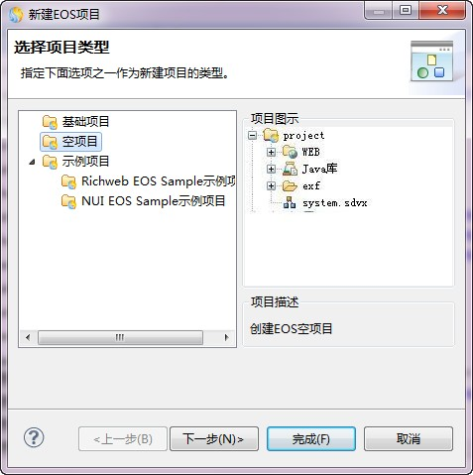

**图1-1** NUI Demo-选择项目类型

* + 1. 点击【下一步】，填写新建项目所需的信息，在“项目名称”处输入 NUIDemo， 其它信息都是默认信息，如图所示。

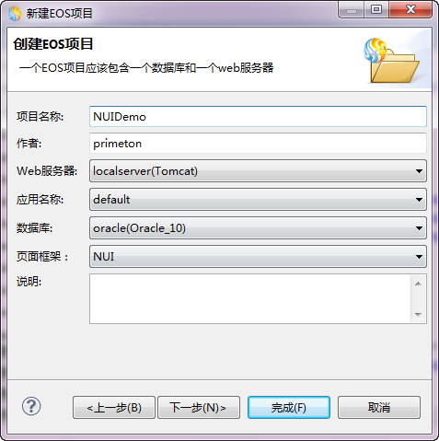

**图1-2** NUI Demo-填写项目信息

* + 1. 点击【完成】，NUIDemo 项目创建成功。
    2. 在左侧的资源管理器中，右键选中 NUIDemo，在显示的菜单中选择“导入”，在弹出的对话框中选择“EOS→导入源代码”，如图所示。

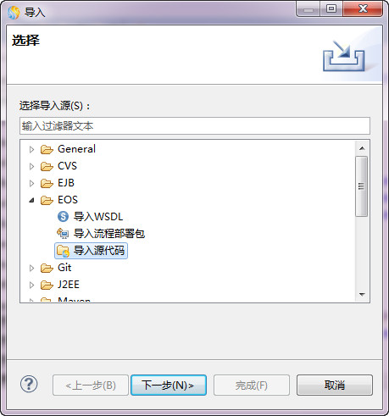

**图1-3** 导入源代码

* + 1. 点击【下一步】， 显示导入源代码信息。点击【浏览】， 选择“ [ 非开源组件]\nui\examples\nui-demo4eos-src.zip”，如图所示。

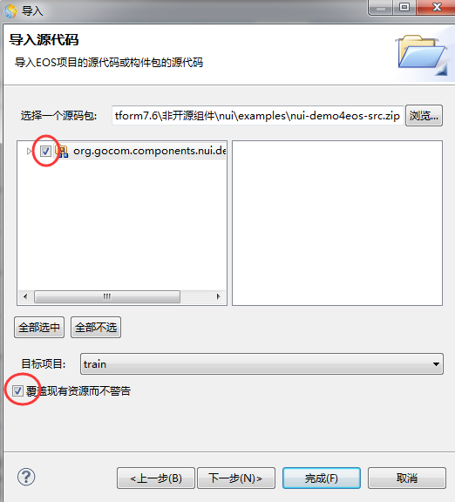

**图1-4** 选择源代码包

* + 1. 点击【完成】，有提示弹出时选择“覆盖”。

## 运行 NUI Demo

点击工具栏上的图标“ ”，启动服务器并确保服务器启动正常。在浏览器中访问示例，地址为：http://[IP 地址]:[端口号]/default/demo/index.jsp，比如http://127.0.0.1:8080/default/demo/index.jsp。

EOS Platform7.6 版本服务启动成功后，首次访问页面时会自动跳转到登录界面。在登录页面输入用户名 sysadmin，密码 000000，点击登录后，进入 coframe。再次访问http://[IP 地址]:[端口号]/default/demo/index.jsp，显示出 NUI Demo 示例的主页，如图所示。

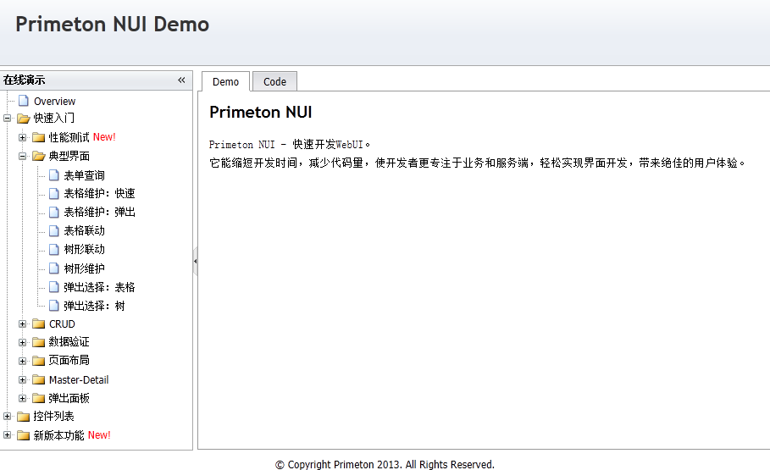

**图1-5** NUI Demo 示例

注意：

关于 coframe，请参考\开源组件\coframe 文件下的相关文档。

每次访问的时候都会跳转到 coframe 界面，可以通过进入 governor→配置→HTTP 接入→ 未登录时跳转页面改成如下：/coframe/auth/login/login.jsp，修改后确定即可。